中航信托•天垣20A1·01号房地产开发股权投资集合资金信托计划
（中航信托·福州世茂印山海项目）

监管月报
第8期
（ 2021年8月）
编号：008

编制单位：北京康信君安资产管理有限公司
监管人员：张国强
编制时间：2021年8月31日

目录
一、项目基本情况介绍 10
二、信托资金使用情况 11
三、项目证件办理情况 12
四、项目开发建设情况 13
五、项目合同及成本执行情况 13
六、项目销售情况统计 14
七、项目银行账户情况 17
八、资金收支情况 18
九、融资情况 23
十、项目周边竞品情况分析 24
十一、区域市场情况分析 25
十二、项目公司资金计划执行情况 27
十三、项目公司用印情况（明细台账作为附件） 27
十四、项目公司印章证照外出使用情况 28
十五、项目公司签约情况（明细台账作为附件） 28
十六、项目整体运行情况分析 28
十七、其它重要监管事项跟踪 29
十八、附件 30

中航信托股份有限公司：
受贵司委托，北京康信君安资产管理有限公司对福建东方新天地投资发展有限公司开发建设位于福建省福州市连江县琯头镇粗芦岛龙沙村联合路135号“丽水蓝湾小区”房地产项目提供投后管理监管服务。根据贵司与我司签署的编号为【AVICTC2020X1259-1】《监管委托协议》约定，现就本期标的项目股东会/董事会议案情况、资金情况、印鉴及证照使用情况、项目证照办理情况、银行账户情况、合同签署及执行情况、工程进度情况、成本合约情况、销售进度情况、财务状况、项目存在的风险情况等方面，报告如下：
为方便阅读之目的，本报告中将部分名称简写为：
•项目公司：福建东方新天地投资发展有限公司
•SPV公司：福州傲凌企业管理有限公司
（以上公司均已纳入监管范围）
•中航信托：中航信托股份有限公司
•康信君安：北京康信君安资产管理有限公司

摘要
（1）项目简况：
项目名称 | 天垣20A101号房地产开发股权投资集合资金信托计划
业务部门 | 深圳业务三部 | 项目成立日 |  | 2021年2月9日
项目总规模（万元） | 34,650.00 | 截至报告日已投放规模（万元） |  | 34,540.50
合作开发商/交易对手 | 上海世茂建设有限公司
交易结构简述 | 信托出资3.5亿元以注册资本加资本公积形式投资于SPV（深圳航印投资合伙企业（有限合伙）），SPV收到资金后，以注册资本加资本公积形式投资于福州傲凌企业管理有限公司（占项目公司90%股份），持有福州傲凌49%股份，间接持有最终项目公司44.1%股份。信托资金最终用于世茂福州印山海项目的开发建设和置换世茂方对于项目的前期投入。
标的项目名称（案名） | 世茂福州印山海项目 |  | 地址 | 福建省福州市连江县粗芦岛
项目业态及面积 | 地块一：  粗芦岛丽水蓝湾商住开发项目一期；住宅60488.3㎡  粗芦岛丽水蓝湾商住开发项目二期；酒店32167.87㎡  地块二：  粗芦岛悦海楼商服中心开发项目：商业服务设施用地2377㎡  地块三：  粗芦岛龙裕海天商住开发项目；住宅、商业、办公综合体26296.84㎡  地块四：  粗芦岛心悦湾酒店（四星酒店）：一期2791.48㎡

（2）监管交接情况：
驻场时间：2021年1月5日起驻场人员：张国强联系方式：18702024799
监管内容 | 股东会/董事会议案资金监管印鉴监管证照监管账户监管  合同监管工程监管成本监管财务监管销售进度监管其他：
监管物品 | 在管物品 |  | 待管物品/待落实监管事项
印章 | 福建东方新天地投资发展有限公司  （项目公司） | 公章
印章 | 福建东方新天地投资发展有限公司  （项目公司） | 财务章
印章 | 福建东方新天地投资发展有限公司  （项目公司） | 法人章（新）
印章 | 福建东方新天地投资发展有限公司  （项目公司） | 法人章（旧）
印章 | 福建东方新天地投资发展有限公司  （项目公司） | 中行支票账户章
印章 | 福建东方新天地投资发展有限公司  （项目公司） | 信托人名章
印章 | 福建东方新天地投资发展有限公司  （项目公司） | 工程专用章
印章 | 福建东方新天地投资发展有限公司  （项目公司） | 发票专用章
印章 | 福州傲凌企业管理有限公司  （平台公司） | 公章
印章 | 福州傲凌企业管理有限公司  （平台公司） | 法人章
印章 | 福州傲凌企业管理有限公司  （平台公司） | 财务章
证照 | 福建东方新天地投资发展有限公司  （项目公司） | 营业执照正副本
证照 | 福建东方新天地投资发展有限公司  （项目公司） | 营业执照电子卡
证照 | 福建东方新天地投资发展有限公司  （项目公司） | 房地产开发资质证书正副本（四级）
证照 | 福建东方新天地投资发展有限公司  （项目公司） | 基本存款账户信息
证照 | 福建东方新天地投资发展有限公司  （项目公司） | 机构信用代码证
证照 | 福建东方新天地投资发展有限公司  （项目公司） | 国有土地使用权证（地块一）
证照 | 福建东方新天地投资发展有限公司  （项目公司） | 国有土地使用权证（地块二）
证照 | 福建东方新天地投资发展有限公司  （项目公司） | 国有土地使用权证（地块三）
证照 | 福建东方新天地投资发展有限公司  （项目公司） | 国有土地使用权证（地块四）
证照 | 福建东方新天地投资发展有限公司  （项目公司） | 建设用地规划许可证（新地块一）
证照 | 福建东方新天地投资发展有限公司  （项目公司） | 建设用地规划许可证（旧地块一）
证照 | 福建东方新天地投资发展有限公司  （项目公司） | 建设用地规划许可证（旧地块二）
证照 | 福建东方新天地投资发展有限公司  （项目公司） | 建设用地规划许可证（旧地块三）
证照 | 福建东方新天地投资发展有限公司  （项目公司） | 建设用地规划许可证（旧地块四）
证照 | 福建东方新天地投资发展有限公司  （项目公司） | 建设工程规划许可证（新地块一）  丽水蓝湾项目一期
证照 | 福建东方新天地投资发展有限公司  （项目公司） | 建设工程规划许可证（旧地块一）  丽水蓝湾项目一期
证照 | 福建东方新天地投资发展有限公司  （项目公司） | 建设工程规划许可证（旧地块一）  丽水蓝湾项目二期
证照 | 福建东方新天地投资发展有限公司  （项目公司） | 建设工程规划许可证（旧地块二）
证照 | 福建东方新天地投资发展有限公司  （项目公司） | 建设工程规划许可证（旧地块三）
证照 | 福建东方新天地投资发展有限公司  （项目公司） | 建设工程规划许可证（旧地块四）
证照 | 福建东方新天地投资发展有限公司  （项目公司） | 建筑工程施工许可证（新地块一）  丽水蓝湾项目一期
证照 | 福建东方新天地投资发展有限公司  （项目公司） | 建筑工程施工许可证（旧地块一）  丽水蓝湾项目一期
证照 | 福建东方新天地投资发展有限公司  （项目公司） | 建筑工程施工许可证（旧地块一）  丽水蓝湾项目二期
证照 | 福建东方新天地投资发展有限公司  （项目公司） | 建筑工程施工许可证（旧地块二）
证照 | 福建东方新天地投资发展有限公司  （项目公司） | 建筑工程施工许可证（旧地块三）
证照 | 福建东方新天地投资发展有限公司  （项目公司） | 建筑工程施工许可证（旧地块四）
证照 | 福建东方新天地投资发展有限公司  （项目公司） | 商品房预售许可证地块一：
证照 | 福建东方新天地投资发展有限公司  （项目公司） | 丽水蓝湾项目一期1#、9#~15#
证照 | 福建东方新天地投资发展有限公司  （项目公司） | 商品房预售许可证地块一：  丽水蓝湾项目一期S1#、2#~8#、16#
证照 | 福建东方新天地投资发展有限公司  （项目公司） | 商品房预售许可证地块一：  丽水蓝湾项目一期：地下室
证照 | 福州傲凌企业管理有限公司  （平台公司） | 营业执照
证照 | 福州傲凌企业管理有限公司  （平台公司） | 基本存款账户信息
合同监管 | 进场前签署合同全部交接，建立台账，合计88份数，合同金额28,744.26万元，已付金额18,968.62万元
银行账户密钥 | 项目公司农商户3642（基本账户） | U盾账号：633283990148749
银行账户密钥 | 项目公司中行账户2906（预售资金账户） | U盾账号：955667N000679347
银行账户密钥 | 项目公司工行账户4997（一般账户） | U盾账号：2829421623
银行账户密钥 | 项目公司工行账户4997（一般账户） | 支付密码器：1907643677
银行账户密钥 | 项目公司邮政储蓄8964（政府监管账户） | 无
银行账户密钥 | 项目公司招商账户0907（一般账户） | U盾账号：9555534001672951
银行账户密钥 | 平台公司工行账户4540（基本账户） | 账号：6840870775
转账支票 | 项目公司农商行3642 | 支票  （04884954-04884975）22张  （08110031-08110050）20张
转账支票 | 项目公司工行4997 | 支票  （10310676-10310725）50张
转账支票 | 项目公司工行4997 | 业务委托书  （0309951-03709975）50份  （41551501-41551522）22份  （41550476-41550499）24份
转账支票 | 平台公司工行4540 | 支票  （09932601-09932625）25份
转账支票 | 平台公司工行4540 | 业务委托书  （41244301-41244325）25份
保险柜钥匙 | 项目公司  SPV公司 | 项目共2个共管保险柜，一个为共管项目公司和SPV公司公章、证照；另一个为共管项目公司和SPV公司财务专用章和支票、业务委托书等付款材料。  2个保险柜均未设置电子密码，项目公司保管主钥匙，康信君安与中航信托保管副钥匙，保险柜必须由康信君安及东方新天地同时操作方能开启。

（3）项目重要节点跟踪：
序号 | 时间节点 | 进度要求/计划 | 目前完成进度 | 备注
1 | 2021/5/9 | 首次增资（以首次增资款实际到账为准）完成后3个月内取得目标项目第二期预售证并开盘销售（宽限期为3个月） | 二期开发计划未定，未能按时取得预售证 | 2021/2/9信托首次增资
2 | 2021/8/9 | 首次增资完成（以首次增资款实际到账为准）后6个月内，目标项目已售面积达可售整体面积的30%，已售回款比例不低于80%； | 地块一二期及地块三开发计划未定，预计不能完成销售目标
3 | 2022/2/9 | 首次增资完成（以首次增资款实际到账为准）后12个月内，目标项目已售面积达可售整体面积的50%，已售回款比例不低于80%；
4 | 2022/6/9 | 首次增资完成（以首次增资款实际到账为准）16个月内目标项主体结构封顶（宽限期为3个月）

（4）其他增信或风控措施落实：
序号 | 事项/措施 | 办理要求 | 目前完成进度 | 备注
 | 无

（5）销售情况
本月收到销售回款213.55万元，销售高层0套，叠院0套；累计销售高层154套、叠院80套、联排11栋，累计销售合同金额21,575.81万元，回款20,005.58万元，其中高层去化率26.35%，叠院去化率83.18%，联排去化率100%。

（6）四证审批
本月未发生四证审批事项。项目公司目前开发销售项目为：地块一丽水蓝湾住宅项目一期，已经取得预售许可证。
项目公司目前暂时还没有其他地块及地块一的二期的开发计划。

（7）工程进度
项目全部单位工程主体施工阶段已经完成，正在主要进行的是装修阶段、室外景观、电气安装等：楼内砌筑及内外墙面粉刷完成、外架已经拆除。2021年8月，完成质检已验收、消防已验收、规划已验收。人防未验收。
项目二期暂无开发计划，前期规划证等已过期，预计近期不能开工，也不会在预售证取得计划节点前完成相应的工程进度。

（8）资金收支
2021年8月项目公司资金流入215.07万元，其中销售回款213.55万元。
2021年8月项目资金流出 234.65万元，其中建设工程费用173.03万元、三项费用37.20 万元、税费24.43万元；
SPV公司资金账户余额为279,050.61元，其中可用资金余额279,050.61元。项目公司资金账户余额33,975,346.45元，其中邮政储蓄账户5,121,268.67元为政府监管账户（开发保证金）。因此项目公司可用余额为28,854,077.78元。
（9）成本合约
本月新增签订开发成本类《粗芦岛丽水蓝湾项目泛光照明工程合同》，金额11.95万元。
目前项目开发成本累计投入33,987.60万元，占开发成本总预算34.82%；成本类合同金额（含已发生的无合同成本）43,763.24 万元，占总投资预算的44.84%。未超额支付。

（10）项目开发贷及其他融资
截至2021年8月底项目未发现有开发贷。
2021年8月，项目公司无新增商票，承兑商票93.59万元。无新增保理，无承兑保理。
截至2021年8月底未兑付商票1，682.15万元、保理2,100.29万元，两项合计3,782.44 万元。

（11）其他重大事件及存在的风险情况披露：
无。

中航信托·世茂福州印山海项目
监管月报

一、项目基本情况介绍
1.项目公司即福建东方新天地投资发展有限公司由福州傲凌企业管理有限公司出资占比90%，黄增流个人股东出资占比10%。福建东方新天地投资发展有限公司成立2010年11月18日，现法定代表人赵嵘，注册资本2808万元，注册地为福建省连江县琯头镇青芝大道6#天麟城5栋203房。
SPV公司即福州傲凌企业管理有限公司由深圳航印投资合伙企业出资持股49%，福州世茂新城房地产开发有限公司出资持股51%。其中福州世茂新城房地产开发有限公司是上海世茂建设100%控股公司。公司成立2018年10月22日，现法定代表人沈洋，注册资本3000万元，注册地为福建省福州市晋安区新店镇磐石路18号盘南小区A座1014室。
2.福州世茂印山海项目，坐落于福建省福州市连江县琯头镇粗芦岛龙沙村，项目共有4个地块。
表一：项目各项经济指标
序号 | 地块 | 总占地  ㎡ | 用地性质 | 占地  面积㎡ | 容积率 | 计容  面积㎡ | 可售  面积㎡ | 原始土地款  万元 | 规划条件
1 | 地块一 | 40,757 | 住宅 | 18,875 | 1.0~1.5 | 29,815 | 41,946 | 2,420
1 | 地块一 | 40,757 | 住宿餐饮 | 20,882 | 1.0~1.5 | 16,000 |  | 2,420 | 酒店按四星级建设，不少于1.6万平，不大于2.5万平，地块内酒店产权转让，只能整体转让，不得分割转让，不得改变规划用途
1 | 地块一 | 40,757 | 批发零售 | 1,000 | 1.0~1.5 | 1,950 | 1,950 | 2,420
2 | 地块二 | 2,377 | 批发零售 |  | 0.6~1.2 | 2,852 | 2,787 | 167
3 | 地块三 | 51,844 | 住宅 | 38,134 | 1.1~1.7 | 74,631 | 74,640 | 4,235
3 | 地块三 | 51,844 | 商业写字楼 | 3,122 | 1.1~1.7 | 12,603 | 12,294 | 4,235
3 | 地块三 | 51,844 | 批发零售 | 10,588 |  |  |  |  | 集中商业不少于6000平
4 | 地块四 | 20,721 | 住宿餐饮 |  | 0.5-1.5 | 10,878 |  | 545 | 酒店按四星级标准，只能整体转让，不得分割转让，不得改变规划用途
小计 |  | 115,699 |  |  |  | 148,729 | 136,017 | 7,367

已开发在售项目为地块一一期项目：丽水蓝湾小区一期商住。
项目对外推广名为“丽水蓝湾小区”，坐落于连江县琯头镇粗芦岛龙沙村联合路135号丽水蓝湾小区。用地性质均为商住用地，总用地面积19,875.00㎡，规划建筑面积60,488.30㎡，其中计容建筑面积59,885.83㎡、不计容建筑面积602.47㎡，容积率2.26，建筑密度23.73 %，绿地率24.36%。拟配建社区用房、社区卫生服务中心、社区室外活动场所。总住宅户数679.00户，预计总人数2,173人，机动车停车位702个，非机动车停车位1,264个。
已开发在售项目《丽水蓝湾小区一期商住》项目各项经济指标
序号 | 单位工程 | 用地面积  （平米） | 建筑面积  （平米） | 计容面积  （平米） | 可售面积  （平米） | 总货值  （亿元） | 备  注
1 | 高层 |  | 33,620.13 | 33,620.13 | 33,513.74 | 4.03
2 | 多层 |  | 10,410.58 | 10,410.58 | 10,260.55 | 1.61
3 | 商业 |  | 153.06 | 153.06 | 122.87 | 0.12
4 | 车位 |  | 702个 |  | 417个 | 0.62
5 | 其他 |  | 700.24 | 700.24
6 | 地上非计容 |  | 602.47
7 | 地下人防 |  | 3,707.44
8 | 普通车库 |  | 11,294.38
9 | 地下非计容 |  | 0.00
 | 合计 | 19,875.00 | 60,488.30 | 44,884.01 |  | 6.38
注：指标数据来自项目规划总图，总货值来自备案价。

二、信托资金使用情况
序号 | 时间 | 信托出资  金额（万元） | 信托累计出资  金额（万元） | 已使用  金额（万元） | 用途 | 余额  （万元）
1 | 2021/2/9 | 11,770.00 | 11,770.00 | 11,770.00 | 置换世茂公司前期投入 | 0.00
2 | 2021/2/19 | 1,800.00 | 13,570.00 | 1,800.00 | 置换世茂公司前期投入 | 0.00
3 | 2021/2/26 | 8,187.00 | 21,757.00 | 8,187.00 | 置换世茂公司前期投入 | 0.00
4 | 2021/3/5 | 3,742.00 | 25,499.00 | 3,742.00 | 置换世茂公司前期投入 | 0.00
5 | 2021/3/5 | 2,743.00 | 28,242.00 | 2,743.00 | 置换世茂公司前期投入 | 0.00
6 | 2021/3/12 | 2,475.00 | 30,717.00 | 2,470.00 | 置换世茂公司前期投入 | 5.00
7 | 2021/3/19 | 594.00 | 31,311.00 | 594.00 | 置换世茂公司前期投入 | 0.00
8 | 2021/3/26 | 1,316.00 | 32,627.00 | 1,316.00 | 置换世茂公司前期投入 | 0.00
9 | 2021/4/2 | 1,913.50 | 34,540.50 | 1,913.50 | 置换世茂公司前期投入 | 0.00
 | 合计 | 34,540.50 | 34,540.50 | 34,535.50 |  | 5.00
分配资金情况
序号 | 日期 | 摘要 | 中航方 | 上海世茂 | 备注
1 | 2021/6/28 | 资金分配 | 0.00 | 1,755.00 | 由根据 （合作协议6.1条）进行资金分配
2 | 2021/8/9 | 支付信托利息 | 1,712.08 | 0.00 | 计息期限：2021/2/9-2021/8/9
 | 合计 |  | 1,712.08 | 1,755.00

三、项目证件办理情况
表二：项目五证办理情况

期  区 | 建设用地规划许可证 |  | 国有土地使用证 |  | 建设工程规划许可证 |  | 建设工程施工许可证 |  | 预售证
期  区 | 发证日期 | 证书编号 | 发证日期 | 证书编号 | 发证日期 | 证书编号 | 发证日期 | 证书编号 | 签发日期 | 证书编号 | 预售部分
地块一 | 2015/9/10 | 连村地字第350122201500046号 | 2015/12/8 | 连琯单国用（2015）第lgd00284号 | 2019/8/16 | 连村建字第350122201900041号 | 2019/8/16 | 350122201908160101 | 2019/9/23 | 2019连房许字第036号 | 1#、9#~15#楼
 |  |  |  |  |  |  |  |  | 2019/11/25 | 2019连房许字第053号 | S1#、2#、8#、16#楼
 |  |  |  |  |  |  |  |  | 2020/6/4 | 2020连房许字第029号 | 地下室
 |  |  |  |  | 2016/12/27  （一期旧） | 连村建字第350122201600057号 | 2017/1/25  （一期旧） | 3501222017-CN017
 |  |  |  |  | 2018/9/18  （二期旧） | 连村建字第350122201800044号 | 2018/10/23  （二期旧） | 350122201908160101
地块二 | 2015/9/10 | 连村地字第350122201500048号 | 2015/12/8 | 连琯单国用（2015）第lgd00283号 |  |  | 2017/1/25  （旧） | 3501222017-CN016
地块三 | 2015/9/10 | 连村地字第350122201500049号 | 2015/12/8 | 连琯单国用（2015）第lgd00286号 |  |  | 2017/10/20  （旧） | 350122201710200201
地块四 | 2015/9/10 | 连村地字第350122201500047号 | 2015/12/8 | 连琯单国用（2015）第lgd00285号 |  |  | 2017/10/20  （旧） | 350122201710200101
说明：以上证书均存放在共管保险柜。

四、项目开发建设情况
4.1项目开发进度和计划：
截至2021年8月31日，项目现场施工情况：项目公司主要施工内容为地块一的【粗芦岛丽水蓝湾商住开发项目一期】。项目总用地面积：19,875㎡，总建筑面积（含地下室）：60,488.30㎡，计容建筑面积：44,884.01㎡。
项目全部单位工程主体施工阶段已经完成，正在主要进行的是装修阶段、室外景观、电气安装等：楼内砌筑及内外墙面粉刷完成、外架已经拆除。2021年8月，完成质检已验收、消防已验收、规划已验收。人防未验收。
表三：粗芦岛丽水蓝湾商住开发项目一期施工进度计划
序号 | 楼栋 | 上7月完成 | 本8月进度 | 下9月计划
1 | 1#楼 | 公区装饰装修  内墙涂料  门窗、栏杆安装  电气安装  消防工程安装 | 公区装饰装修  电气安装  门窗、栏杆安装  内墙涂料  消防工程安装 | 公区装饰装修  内墙涂料  电气安装
2 | 2#楼 | 公区装饰装修  电气安装  消防工程安装  防火门及入户门安装 | 公区装饰装修  电气安装  消防工程安装  内墙涂料 | 公区装饰装修  内墙涂料  电气安装
3 | 叠院  联排 | 电气安装  门窗、栏杆安装 | 内墙涂料  电气安装 | 内墙涂料  电气安装
4 | 室外 | 管网施工  景观工程 | 管网施工  景观工程 | 景观工程

五、项目合同及成本执行情况
截至2021年8月31日，根据项目公司提供的合同台账，项目总计已签订合同88份，已签订合同总价28,744.26万元，已支付18,968.62万元，合同付款百分比为65.99%。
截至2021年8月31日，项目已支付无合同成本费用21,445.05万元,其中：开发成本15,999.77万元，销售费用2,945.40万元，管理费用1,569.91万元，财务费用-128.07万元，税费1,058.04万元。
单位：元
序号 | 类别 | 合同  份数 | 总投成本 | 合同  金额 | 无合同  成本 | 合同  已付金额 | 累计  已付成本
1 | 土地成本 | 4 | 309,000,000.00 | 73,670,000.00 | 14,297,407.69 | 73,670,000.00 | 87,967,407.69
2 | 开发前期准备费 | 22 | 93,241,800.00 | 7,465,650.69 | 8,076,265.00 | 3,178,381.91 | 11,254,646.91
3 | 主体建筑安装 | 56 | 573,761,500.00 | 190,189,363.56 | 137,624,001.65 | 98,982,093.30 | 236,606,094.95
4 | 市政配套 | 6 |  | 6,309,777.00 |  | 4,047,889.00 | 4,047,889.00
5 | 基础设施
6 | 开发间接费
 | 建安成本 | - | 976,003,300.00 | 277,634,791.25 | 159,997,674.34 | 179,878,364.21 | 339,876,038.55
7 | 销售费用 | - | 67,986,600.00 | 9,807,803.92 | 29,454,000.24 | 9,807,803.92 | 39,261,804.16
8 | 管理费用 |  | 67,986,600.00 |  | 15,699,091.02 |  | 15,699,091.02
9 | 财务费用 | - |  |  | -1,280,655.53 |  | -1,280,655.53
10 | 税费 | - | 301,159,300.00 |  | 10,580,378.79 |  | 10,580,378.79
 | 合计 | 88 | 1,413,135,800.00 | 287,442,595.17 | 214,450,488.86 | 189,686,168.13 | 404,136,656.99

六、项目销售情况统计
6.1项目推盘情况
项目于2019年9月23日开盘销售，高层房源572套，叠院96套，联排11套，推出415个车位，截止本报告日，
累计销售高层154套，面积8,831.99㎡
累计销售叠院80套，面积7,346.73㎡
累计销售联排11套，面积1,428.35㎡

6.2销售去化情况
根据项目公司提供的8月31日销售台账。根据台账数据整理如下：
本8月：2021年8月1日—8月31日，高层销售0套，叠院销售0套，本月收到销售回款213.55万元；
本2021年：高层销售28套，叠院销售10套，本年收到销售回款5,289.92万元。
累计：截止目前累计销售高层154套、叠院80套、联排11栋，累计销售合同金额21,575.81万元，回款20,005.58万元，其中高层去化率26.35%，叠院去化率83.18%，联排去化率100%。

表五：项目销售情况
序号 | 项目  业态 | 可售面积（㎡） | 可售  套数 | 8月销售情况 |  |  |  | 2021年销售情况 |  |  |  | 累计销售情况
 |  |  |  | 销售  套数 | 销售面积（㎡） | 签约金额（万元） | 回款金额（万元） | 销售  套数 | 销售面积（㎡） | 签约金额（万元） | 回款金额（万元） | 销售  套数 | 销售面积（㎡） | 签约金额  （万元） | 回款金额  （万元） | 去化率
1 | 高层 | 33,513.74 | 572 | 0 | 0.00 | 0.00 | 128.23 | 28 | 1,534.23 | 1,600.00 | 3,095.40 | 154 | 8,831.99 | 9,234.60 | 8,137.88 | 26.35%
1.1 | 1#楼 | 16,096.86 | 286 | 0 | 0.00 | 0.00 | 46.73 | 13 | 643.51 | 632.34 | 1,740.72 | 93 | 5,232.08 | 5,285.88 | 4,551.45 | 32.50%
1.2 | 2#楼 | 17,416.88 | 286 | 0 | 0.00 | 0.00 | 81.50 | 15 | 890.72 | 967.66 | 1,354.68 | 61 | 3,599.91 | 3,948.72 | 3,586.43 | 20.67%
2 | 叠院 | 8,832.20 | 96 | 0 | 0.00 | 0.00 | 85.32 | 10 | 933.44 | 1,168.26 | 2,194.52 | 80 | 7,346.73 | 10,031.46 | 9,557.96 | 83.18%
3 | 联排 | 1,428.35 | 11 |  |  |  |  |  |  | - |  | 11 | 1,428.35 | 2,309.74 | 2,309.74 | 100.00%
4 | 商业 | 122.87 | 3 |  |  |  |  |  |  | -
5 | 车位 |  | 417 |  |  |  |  |  |  | -
6 | 合计 | 43,897.16 |  | 0 | 0.00 | 0.00 | 213.55 | 38 | 2,467.67 | 2,768.26 | 5,289.92 | 245 | 17,607.07 | 21,575.81 | 20,005.58 | 40.11%

6.3动态货值

本项目总建筑面积138,455㎡，可供销售建筑面积136,017㎡，总货值约16.67亿元，
但目前仅开发建设地块一《粗芦岛水蓝湾商住开发项目一期》，总建筑面积60,488.30㎡，其中高层可供销售建筑面积33,513.74㎡，叠院可供销售建筑面积8,832.20㎡，联排1,428.35㎡，商铺122.87㎡，车位417个。总货值60,705.72万元，其中（高层38,437.98万元，叠院12,474.30万元，联排2,309.74万元，商铺1,228.70万元，车位6,255.00万元）。
截止目前销售情况如下：
高层已售8,831.99㎡，剩余24,681.75 ㎡，货值29,069.14万元；
叠院已售7,346.73㎡，剩余1,485.47 ㎡，货值2,398.35 万元；
商铺未售，剩余3家，面积122.87㎡，货值1,228.7万元；
车位未售，剩余417个，货值6,255万元；
联排已售罄。
世茂印山海项目动态总货值166,657.23 万元=已售合同金额21,575.81万元+已开盘未售房源备案金额38,951.18万元+未开盘房源计划（商业计划）106,130.24万元。
已取得预售证的未售房屋货值（按备案价）38,951.18万元=已开盘未售房源备案金额（高层29,069.14+叠院2,398.35+商铺1,228.7+车位6,255）万元。
未取得预售证房屋预计货值106,130.24万元=预计总货值169,966.19万元-已取得预售证的备案总价63,835.95万元。

动态货值(万元)(A)  A=B+C+D | 已售房屋合同额（B） | 已取得预售证的未售房屋货值（按备案价）（C) | 未取得预售证房屋预计货值(D)
166,657.23 | 21,575.81 | 38,951.18 | 106,130.24
总面积（㎡）  （不计算车库） | 已售面积 | 已取得预售证的未售面积 | 未取得预售证面积
136,017.00 | 17,607.07 | 26,290.09 | 92,119.84

七、项目银行账户情况
根据SPV公司、项目公司提供的余额表，截至2021年8月31日，SPV公司资金账户余额为279,050.61元，其中可用资金余额279,050.61元。项目公司资金账户余额33,975,346.45元，其中邮政储蓄账户5,121,268.67元为政府监管账户（开发保证金）。因此项目公司可用余额为28,854,077.78元；各账户余额见下表：
表七：项目公司、SPV公司银行账户基本情况
7.1各账户余额情况
序号 | 开户行 | 账号 | 账户性质 | 月初  余额（元） | 本8月  发生额（元） | 月末  余额（元）
1 | 连江县农村信用合作联社琯头信用社 | 9010916010010000003642 | 基本户 | 6,392,264.05 | -2,326,260.00 | 4,066,004.05
2 | 中国银行福州连江支行 | 426077682906 | 一般户  预售监管账户 | 18,970,025.66 | 2,134,420.58 | 21,104,446.24
3 | 中国工商银行福州连江支行 | 1402060119600044997 | 一般户 | 3,684,707.49 | -4,010.00 | 3,680,697.49
4 | 邮政储蓄银行连江县支行 | 935007010001328964 | 一般户  政府监管 | 5,121,268.67 | 0.00 | 5,121,268.67
5 | 招商银行福州分行 | 591907504210907 | 一般户 | 2,930.00 | 0.00 | 2,930.00
项目公司合计 |  |  |  | 34,171,195.87 | -195,849.42 | 33,975,346.45
6 | 中国工商银行福州吉祥支行 | 1402023309600204540 | SPV公司  基本户 | 2,309,072.93 | -2,030,022.32 | 279,050.61
总计 |  |  |  | 36,480,268.80 | -2,225,871.74 | 34,254,397.06

7.2各账户支付方式
序号 | 开户行 | 账号 | 预留印鉴  明细 | 是否开通网银 | 是否开通结算卡等其他功能 | 其他（支票、汇票等）
1 | 连江县农村信用合作联社琯头信用社 | 9010916010010000003642 | 法人章  财务专用章 | 开通 | 无 | 支票  （04884954-04884975）22张  （08110031-08110050）20张
2 | 中国银行福州连江支行 | 426077682906 | 法人章  财务专用章 | 开通 | 无
3 | 中国工商银行福州连江支行 | 1402060119600044997 | 法人章  财务专用章  信托人名 | 开通 | 支付密码器：1907643677 | 支票  （10310676-10310725）50张  业务委托书  （0309951-03709975）50份  （41551501-41551522）22份  （41550476-41550499）24份
4 | 邮政储蓄银行连江县支行 | 935007010001328964 | 法人章  财务专用章 | 无 | 无 | 无
5 | 招商银行福州分行 | 591907504210907 | 法人章  财务专用章  信托人名 | 开通 | 无 | 无
6 | 中国工商银行福州吉祥支行 | 1402023309600204540 | 法人章  财务专用章 | 开通 | 无 | 支票  （09932601-09932625）25份  业务委托书  （41244301-41244325）25份

八、资金收支情况
8.1资金收入
本月项目公司资金收入 215.07万元，明细如下：
表七：项目公司资金收入情况
序号 | 日期 | 汇款方 | 款项用途 | 金额（元） | 收款行 | 收入类型
1 | 2021/8/2 | 客户：李洁淼 | 购房款 | 500,000.00 | 中行  2906
2 | 2021/8/2 | 客户：李洁淼 | 购房款 | 40,000.00 | 中行  2906
3 | 2021/8/6 | 客户：刘秋萍 | 购房款 | 800,000.00 | 中行  2906
4 | 2021/8/12 | 客户：张华钧 | 购房款 | 70,000.00 | 中行  2906
5 | 2021/8/13 | 客户：邱秀花 | 购房款 | 20,000.00 | 中行  2906
6 | 2021/8/17 | 客户：林艾珍 | 购房款 | 50,000.00 | 中行  2906
7 | 2021/8/17 | 客户：刘志强 | 购房款 | 127,327.00 | 中行  2906
8 | 2021/8/17 | 客户：林艾珍 | 购房款 | 3,213.00 | 中行  2906
9 | 2021/8/23 | 广州合利宝支付科技有限公司 | 购房款 | 254,980.00 | 中行  2906
10 | 2021/8/27 | 客户：郑跃建 | 购房款 | 270,000.00 | 中行  2906
11 | 2021/8/3 | 连江县人民法院 | 项目公司诉业主陈玉燕回款案件退还诉讼费 | 6,833.00 | 农商  3642
12 | 2021/8/5 | 客户：洪茂青 | 公维基金 | 3,630.00 | 农商  3642
13 | 2021/8/18 | 客户：缪玛昭 | 维修基金 | 4,713.00 | 农商  3642
合计 |  |  |  | 2,150,696.00 | --- | ---

本月SPV公司资金收入1,510.00 万元，明细如下：
表七：SPV公司资金收入情况
序号 | 收款时间 | 付款方 | 资金用途 | 金额（元） | 收款行 | 备注
1 | 2021/8/9 | 福州世茂新领域置业有限公司 | 往来款 | 4,000,000.00 | 工行  4540
2 | 2021/8/9 | 福州润锦企业管理有限公司 | 往来款 | 6,600,000.00 | 工行  4540
3 | 2021/8/9 | 厦门祺翎企业管理有限公司 | 往来款 | 4,500,000.00 | 工行  4540
合计 |  |  |  | 15,100,000.00 | —

8.2资金支出
本月项目公司资金支出234.65万元，明细如下：
表八：项目公司资金支出情况
序  号 | 支付时间 | 收款方 | 用途 | 金额（元） | 出款行 | 用款  类型 | 委托审批方式
1 | 2021/8/2 | 福建富思特装饰工程有限公司 | 【丽水蓝湾项目外立面涂料合同】第一期第4次---商票承兑 | 230,000.00 | 农商  3642 | 建安费 | 授权内
2 | 2021/8/2 | 福建富思特装饰工程有限公司 | 【丽水蓝湾项目外立面涂料合同】第二期---商票承兑 | 340,000.00 | 农商  3642 | 建安费 | 授权内
3 | 2021/8/2 | 蒙娜丽莎集团股份有限公司 | 【丽水蓝湾公区精装瓷砖供应工程合同】第一期---商票承兑 | 566,000.00 | 农商  3642 | 建安费 | 授权内
4 | 2021/8/2 | 杭州鸿雁电器有限公司 | 【丽水蓝湾弱电箱供货工程】第一期---商票承兑 | 39,208.00 | 农商  3642 | 建安费 | 授权内
5 | 2021/8/3 | 福建省连江县供电有限公司 | 2021年7月电费 | 15,344.44 | 农商  3642 | 管理费 | 自动扣
6 | 2021/8/3 | 福建宏业建设监理有限公司 | 【丽水蓝湾监理工程合同】2020年10-11月监理费-用第六期--商票承兑 | 50,000.00 | 农商  3642 | 建安费 | 授权内
7 | 2021/8/3 | 福建诚安蓝盾实业有限公司 | 【丽水蓝湾防火门工程合同】第一期--商票承兑 | 147,000.00 | 农商  3642 | 建安费 | 授权内
8 | 2021/8/4 | 连江金鹰白蚁防治有限公司 | 《丽水蓝湾白蚁防治工程》第一期---商票承兑 | 42,150.00 | 农商  3642 | 建安费 | 授权内
9 | 2021/8/6 | 福州润颜企业管理有限公司 | 2021年7月份员工工资支付 | 183,086.26 | 农商  3642 | 管理费 | 授权内
10 | 2021/8/9 | 国家金库连江县支库 | TIPS待划缴税款帐户 | 2,172.67 | 农商  3642 | 税费 | 自动扣
11 | 2021/8/10 | 厦门环海盛建筑工程有限公司 | 【建设工程远程智能监控业务服务协议】一次性付款--商票承兑 | 315,900.00 | 农商  3642 | 建安费 | 授权内
12 | 2021/8/10 | 农商银行 | 商票线下清算 手续费 | 5.50 | 农商  3642 | 财务费 | 自动扣
13 | 2021/8/10 | 福州启迪星亮旅游汽车有限公司 | 2021年2-3月《班车租赁协议》 | 37,050.00 | 农商  3642 | 管理费 | 授权内
14 | 2021/8/10 | 员工：高芳（开发主管） | 开发部 2021年6月28日 招待应酬费用报销 | 2,963.00 | 农商  3642 | 管理费 | 授权内
15 | 2021/8/10 | 员工：高芳（开发主管） | 开发部 2021年7月22日 招待应酬费用报销 | 6,900.00 | 农商  3642 | 管理费 | 授权内
16 | 2021/8/11 | 电子银行手续费收入短信银行 | 短信收费 | 10.00 | 农商  3642 | 财务费 | 自动扣
17 | 2021/8/12 | 国家金库连江县支库 | TIPS待划缴税款帐户 | 240,391.72 | 农商  3642 | 税费 | 自动扣
18 | 2021/8/12 | 国家金库连江县支库 | TIPS待划缴税款帐户 | 655.70 | 农商  3642 | 税费 | 自动口
19 | 2021/8/17 | 员工：黄佳军（渠道主管） | 2021年第二季度员工私车公用费用报销（黄佳军） | 2,400.00 | 农商  3642 | 管理费 | 授权内
20 | 2021/8/17 | 员工：江凤星（销支主管） | 2021年第二季度员工私车公用费用报销（江凤星） | 2,400.00 | 农商  3642 | 管理费 | 授权内
21 | 2021/8/17 | 福州福茂电子有限公司 | 粗芦岛项目2021年3月份办公用品费用报销 | 476.50 | 农商  3642 | 管理费 | 授权内
22 | 2021/8/17 | 北京外企德科人力资源服务上海有限公司 | 2021年7月外包服务费 | 551.20 | 农商  3642 | 管理费 | 授权内
23 | 2021/8/17 | 北京外企德科人力资源服务上海有限公司 | 2021年7月代收代缴社保及住房公积金 | 65,771.40 | 农商  3642 | 管理费 | 授权内
24 | 2021/8/17 | 福州蓝智信息科技有限公司 | 物料制作2020.7.31第一次月结（蓝智） | 896.00 | 农商  3642 | 营销费 | 授权内
25 | 2021/8/17 | 福建省国正税务师事务所有限公司 | 2020年各税费审核 、按税务局要求出具税务审核报告 | 15,000.00 | 农商  3642 | 管理费 | 授权内
26 | 2021/8/24 | 福建省连江县供电有限公司 | 2021年7月份电费 | 35,103.61 | 农商  3642 | 管理费 | 授权内
27 | 2021/8/11 | 国家金库连江县支库 | TIPS待划缴税款帐户 | 1,099.42 | 中行  2906 | 税费 | 自动扣
28 | 2021/8/4 | 中国联合网络通信有限公司福州市分公司 | 2021年7月份话费 | 2,510.00 | 工行  4997 | 管理费 | 自动扣
29 | 2021/8/4 | 中国联合网络通信有限公司福州市分公司 | 2021年7月份话费 | 1,500.00 | 工行  4997 | 管理费 | 自动扣
合计 |  |  |  | 2,346,545.42 | --- | --- | ---

本月SPV公司资金支出1,713.00元，明细如下：
表八：SPV公司资金支出情况
序号 | 收款时间 | 收款方 | 资金用途 | 金额（元） | 出款行 | 用款  类型 | 委托方审批方式
1 | 2021/8/9 | 深圳航印投资合伙企业（有限合伙） | 支付信托利息 | 17,120,799.32 | 工行  4540 |  | 信托  审批
2 | 2021/8/17 | 中审众环会计师事务所（特殊普通合伙）福建分所 | 傲凌公司信托投入股权融资验资费用 | 9,000.00 | 工行  4540 | 管理费 | 邮件  报审
3 | 2021/8/21 | 工商银行 | 余额变动提醒手续费 | 18.00 | 工行  4540 | 财务费 | 自动扣
4 | 2021/8/25 | 工商银行 | 跨行汇款手续费 | 5.00 | 工行  4540 | 财务费 | 自动扣
5 | 2021/8/25 | 工商银行 | 跨行汇款手续费 | 200.00 | 工行  4540 | 财务费 | 自动扣
合计 |  |  |  | 17,130,022.32 | ——

8.3项目公司账内互转
2021年8月期间，项目公司资账内互转情况见下表
序号 | 时间 | 付款账号 | 收款账户 | 用途 | 资金 | 备注
—— | —— | —— | —— | —— | —— | ——

8.4资金平衡表
2021年8月本项目累计收入215.07 万元，累计支出 234.65万元，资金平衡情况见下表：
表九：资金平衡情况
项目 | 项目总预算  （元） | 本月资金实际  （元） | 本年资金实际  （元） | 累计资金实际  （元）
经营性资金流入
销售回款 | 1,699,662,100.00 | 2,135,520.00 | 52,899,229.00 | 200,075,782.62
其他收入 | 0.00 | 15,176.00 | 510,929.55 | 5,912,220.03
经营性收入合计 | 1,699,662,100.00 | 2,150,696.00 | 53,410,158.55 | 205,988,002.65
经营性资金流出
土地费成本 |  |  |  | 87,967,407.69
前期费用 | 402,241,800.00 |  |  | 11,254,646.91
建安工程费 | 573,761,500.00 | 1,730,258.00 | 104,669,516.23 | 240,653,983.95
基础设施费 |  |  |  | 0.00
公共配套设施费 |  |  |  | 0.00
费用支出
财务费用 |  | 15.50 | -361,450.89 | -1,280,655.53
管理费用 | 67,986,600.00 | 371,056.41 | 5,058,692.00 | 15,699,091.02
营销费用 | 67,986,600.00 | 896.00 | 2,360,160.72 | 39,261,804.16
支付各类税费 | 301,159,300.00 | 244,319.51 | 3,481,197.85 | 10,580,378.79
其他支出 | 0.00 | 0.00 | 651,932.00 | 354,626.50
经营性支出合计 | 1,413,135,800.00 | 2,346,545.42 | 115,860,047.91 | 404,491,283.49
经营性净现金流 | 286,526,300.00 | -195,849.42 | -62,449,889.36 | -198,503,280.84
筹资性资金净现金流 | / | 0.00 | 15,200,000.00 | 232,478,627.33
内部往来流入 | / | 0.00 | 618,000,000.00 | 442,046,159.33
内部往来流出 | / | 0.00 | 602,800,000.00 | 209,567,532.00
外部融资款流入 | /
外部融资款流出 | /
净现金流量 | 286,526,300.00 | -195,849.42 | -47,249,889.36 | 33,975,346.49
期初余额 | / | 34,171,195.87 | 81,225,235.81 | 0.00
期末余额 | / | 33,975,346.45 | 33,975,346.45 | 33,975,346.45

九、融资情况
- 开发贷款：无
表十：开发贷款情况
序号 | 贷款  银行 | 授信  金额 | 抵押物情况 | 期限（贷款起始日与贷款到期日） | 利率 | 截止月初贷款余额 | 本月提款金额 | 本月还款金额 | 截止月末贷款余额 | 本月付息金额 | 累计付息金额
 | 无

- 其他融资：
表十一：其他融资情况（单位：元）
序号 | 项目 |  | 商业承兑汇票 | 保理 | 其他
1 | 累计  情况 | 截至本月累计发生额 | 34,172,700.90 | 67,966,409.60
2 | 累计  情况 | 截至本月累计已付 | 17,351,191.95 | 46,963,509.60
3 | 累计  情况 | 截至本月累计未付 | 16,821,508.95 | 21,002,900.00
4 | 本月  情况 | 截至上月累计未兑付余额 | 17,757,408.95 | 26,752,900.00
6 | 本月  情况 | 本月新增 | 0.00 | 0.00
7 | 本月  情况 | 本月到期兑付 | 935,900.00 | 0.00
8 | 本月  情况 | 截至本月累计未兑付余额 | 16,821,508.95 | 21,002,900.00
9 | 到期  情况 | 本月到期未兑付 | 0.00 | 0.00
10 | 到期  情况 | 累计到期未兑付余额 | 0.00 | 0.00
11 | 利息  情况 | 被监管对象应承担利息金额 | 1,428,686.96 | 5,672,354.89
12 | 利息  情况 | 承担利息方式 | 直接支付 | 直接支付
13 | 利息  情况 | 已付利息 | 755,826.60 | 3,674,713.89
14 | 利息  情况 | 未付利息 | 672,860.36 | 1,997,641.00

- 其他融资到期情况（单位：元）
序号 | 到期时间 | 到期金额
序号 | 到期时间 | 商业承兑汇票 | 保理 | 其他 | 合计
1 | 2021年1月 |  | 37,527,509.60 |  | 37,527,509.60
2 | 2021年2月 |  |  |  | 0.00
3 | 2021年3月 | 650,000.00 |  |  | 650,000.00
4 | 2021年4月 | 1,300,000.00 |  |  | 1,300,000.00
5 | 2021年5月 |  | 2,595,987.50 |  | 2,595,987.50
6 | 2021年6月 | 821,300.00 |  |  | 821,300.00
7 | 2021年7月 | 6,750,965.00 | 5,750,000.00 |  | 12,500,965.00
8 | 2021年8月 | 1,730,258.00 |  |  | 1,730,258.00
9 | 2021年9月 |  | 11,742,940.00 |  | 11,742,940.00
10 | 2021年10月 | 3,619,695.00 |  |  | 3,619,695.00
11 | 2021年11月 |  | 4,260,000.00 |  | 4,260,000.00
12 | 2021年12月 | 12,407,455.95 | 5,000,000.00 |  | 17,407,455.95
 | 本年合计 | 27,279,673.95 | 66,876,437.10 |  | 94,156,111.05

- 新增商票、保理情况
序号 | 日期 | 项目 | 合同 | 金额（元） | 类型
-- | -- | -- |  | --
 |  |  | 合计 | 0.00

- 承兑商票、保理情况
序号 | 日期 | 项目 | 合同 | 金额（元） | 类型
1 | 2021/8/3 | 福建富思特装饰工程有限公司 | 《丽水蓝湾项目外立面涂料合同》第一期第4次 | 230,000.00 | 承兑商票
2 | 2021/8/3 | 福建富思特装饰工程有限公司 | 《丽水蓝湾项目外立面涂料合同》第二期 | 340,000.00 | 承兑商票
3 | 2021/8/3 | 福建宏业建设监理有限公司 | 《丽水蓝湾监理工程合同》第六期（2020年10-11月监理费） | 50,000.00 | 承兑商票
4 | 2021/8/3 | 福建诚安蓝盾实业有限公司 | 《丽水蓝湾防火门工程合同》第一期 | 4.7000.00 | 承兑商票
5 | 2021/8/3 | 连江金鹰白蚁防治有限公司 | 《丽水蓝湾白蚁防治工程合同》第一期 | 4.2200.00 | 承兑商票
6 | 2021/8/6 | 厦门环海盛建筑工程有限公司 | 《建设工程远程智能监控业务服务协议》第一期 | 315,900.00 | 承兑商票
 |  |  | 合计 | 935,900.00

十、项目周边竞品情况分析
海峡旅游岛·世茂印山海位于福州东侧的粗芦岛上，是大福州区域目前为数不多的推售中的海岛滨海项目。粗芦岛是一个原生态旅游海岛，且岛内唯一在售的海岸项目就是世茂印山海。
在“海丝旅游经济带”上有三座岛屿为重点开发旅游岛，分别是“平潭岛”，“琅岐岛”和“粗芦岛”。与平潭岛、琅岐岛的大岛造城不同，粗芦岛是一个原生态旅游海岛，且三个岛里面唯一在售的海岸项目就是世茂印山海。项目岛内无在售楼盘，现参考“琅岐岛”在售楼盘均价为参考。
项目名称 | 三盛·国际湾区 | 中庚·香海世界三期 | 本项目一期
项目简介 | 三盛国际湾区，位于福州湾区核心-琅岐国际生态旅游岛之上，，以世界籍精工手笔合力打造！项目规划有商墅、叠拼别墅、花园洋房、瞰景高层四大产品。  三盛国际湾区，雄踞21世纪海上丝绸之路上的福州湾区，坐拥城市“东扩南进，沿江向海”的发展红利。 | 中庚香海湾(香海世界三期)位于福州琅岐岛国际旅游度假区，占据岛内核心，拥有国家四大利好政策支撑：国家第十四个国家新区、中国第二批自贸区、海上丝绸之路核心区、国家生态旅游岛。  中庚潮起东方位于闽江、乌龙江、马江三江汇聚口，三江环绕，一面向海。 | 海峡旅游岛·世茂印山海位于福州东侧的粗芦岛上，距离福州市中心东街口的直线距离为约36公里，东侧为一望无际的太平洋，与台湾马祖岛隔海相望，两岛相距约13海里。  世茂印山海是大福州区域目前为数不多的推售中的海岛滨海项目。粗芦岛的海岛业态简单，岛上有大面积的保育林，在粗芦岛的规划文件里，约60%的土地面积都是林地，海岛南侧为中国船政的摇篮马尾造船厂及原著村落，北侧约6.92平方公里统一进行旅游设施规划建设，是原生态旅游海岛。
距离 | 驱车距离26公里，临近岛屿 | 驱车距离26公里，临近岛屿 | 粗芦岛
地图位置 | 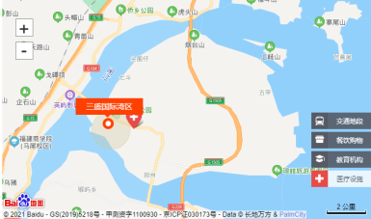 | 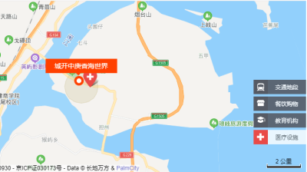 | 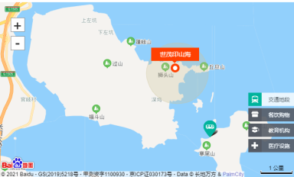
地理位置 | 琅岐岛 | 琅岐岛 | 粗芦岛
楼盘定位 | 投资/叠院/公寓 /高品质 | 刚需/投资/叠院/高品质 | 投资/叠院/公寓 /高品质
开发商 | 三盛控股（集团）有限公司 | 中庚置业集团有限公司 | 上海世茂股份有限公司
开盘时间 | 2019年1月 | 2019年1月 | 2019年10月
价格走势 | 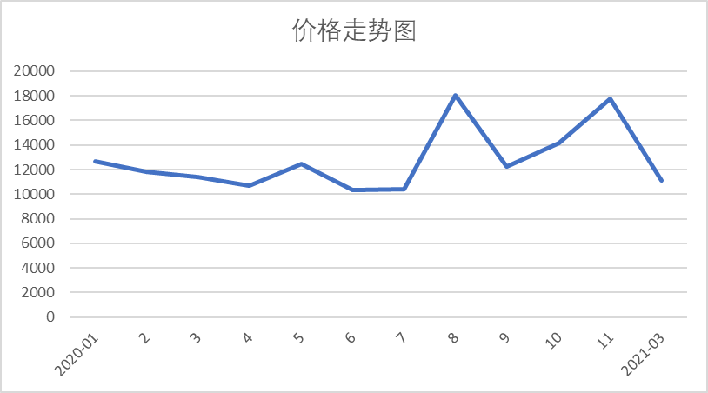 | 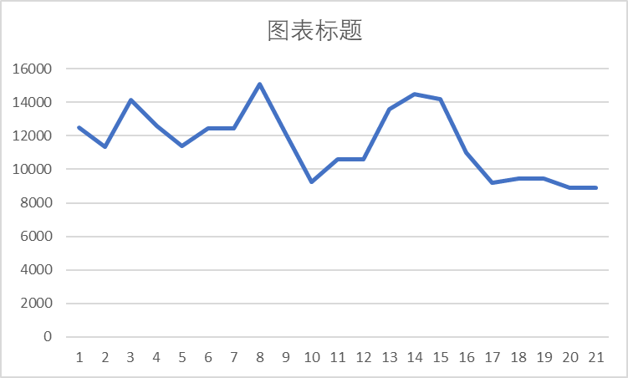 | 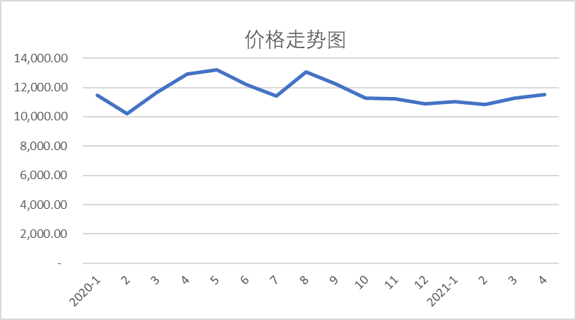
最新平均  单价 | 11,114.00元 | 9,175.00元 | 11,118.38元
户型 | 住宅87-111㎡  叠院127-135㎡ | 三居102-129㎡  四居127-178㎡  别墅145-198㎡ | 公寓45.51-72.28㎡  叠院89.75-129.85㎡
容积率 | 1.60 | 1.75 | 1.5
装修状况 | 毛坯 | 毛坯 | 精装
总建筑面积 | 258,839.00㎡ | 4,000,000.00㎡ | 83764.80㎡
累计上市 | 81,911.46㎡ | 521,443.11㎡ | 43,897.16㎡
累计销售 | 65,422.00㎡ | 547,255.00㎡ | 16,876.91㎡
总去化率 | 79.86% | 100.00% | 38.45%
成交均价  （元/㎡） | 12,592.00元/㎡ | 9,352.65元/㎡ | 12,258.60元/㎡

十一、区域市场情况分析
1、客群情况分析
（1）针对高层住宅客群主要是：拥有住房公积金的企事业单位的员工，由于本项目不再福州五区内，不受购房政策限制，项目高层住宅单价低，能使用公积金的客户，购房压力小，带有投资目的。
（2）针对叠院住宅客群主要是：带有养老的最终目的的购房者。
（3）针对独栋联排客群主要是：高净值，本地客户。
（4）另外由于项目首付比较较低20%，吸引部分本地高净值人群也会购买，带有投资目的。
2、政策分析
1）当地市场土地供应、住房成交及库存变化简述
土地成交量分析：
2021年8月份，福州市累计成交各类用地7宗，共计39.15万㎡，环比减少61.11%，同比减少75.00%。无住宅商业用地，均为工业用地和其他用地。
2）当地房产政策变化及对本项的影响简述
（1）预售政策：
福州市预售政策为：已交付全部土地使用权出让金，取得土地使用权证书；持有建设工程规划许可证、施工许可证、用地规划许可证；按提供预售商品房计算，投入开发建设的资金达到工程建设总投资25%以上，并已经确定施工商品房项目进度和竣工交付日期；商品房项目建筑主体施工形象进度须达到总层数的三分之一（非PC部分施工形象进度须达到总层数的三分之一，PC部分达到正负零）；已在项目所在地的银行设立商品房预售款监管专用账户；白蚁防治合同、备案表已取得；已办理楼盘表备案及一房一价备案表。
（2）限购政策：
福州市限购政策为：本市五城区内户口以家庭为单位，第三套限购；非五城区户口，需提供两年内在本市五城区内累计缴交一年的社保或个税证明，第二套限购；购买144平方以上的住宅产权房产不限购。
福州市限售政策为：本市五城区内户口购买第二套住房，非本市五城区内户口购买第一套住房。取得不动产权证未满2年的限售。
（3）限价政策：
项目所在区域在售项目取证价格不得高于上一批次预证价格，新建商品住房项目首次开盘销售申请价格备案，要按照同区域、同品质、同类型项目备案均价确定首次备案价格。
本月（8月）福州市连江县房地产相关政策没有发生变化。由于项目处于福州市非五城区，不受限购政策的影响，对项目销售有利。

十二、项目公司资金计划执行情况
项目公司2021年8月资金支出共计15笔，合计140.87万元。
8月份资金计划金额与执行情况对比表
资金  类别 | 8月份计划申请额 | 8月份  执行额 | 资金  使用率 | 支出说明
工程费 | 1,103.50 | 0.00 | 0.00% | 无
保理 | 0.00 | 0.00 | 0.00% | 无
商票 | 55.51 | 112.51 | 202.68% | 1、《丽水蓝湾项目外立面涂料合同》第一期第4次，现金承兑商业票据23.00万  2、《丽水蓝湾项目外立面涂料合同》第二期，现金承兑商业票据34.00万  3、《丽水蓝湾监理工程合同》第六期（2020年10-11月监理费），现金承兑商业票据5.00万  4、《丽水蓝湾防火门工程合同》第一期，现金承兑商业票据14.70万  5、《丽水蓝湾白蚁防治工程合同》第一期，现金承兑商业票据 4.22万  6、《建设工程远程智能监控业务服务协议》第一期，现金承兑商业票据31.59万
营销费 | 100.00 | 0.09 | 0.09% | 1、《物料制作2020.7.31第一次月结（蓝智）》现金支付0.90万
管理类 | 50.00 | 28.26 | 56.52% | 1、2021年7月份员工工资支付18.31万  2、2021年7月外包服务费0.06万  3、2021年7月代收代缴社保及住房公积金6.76万  4、2021年3月份办公用品费用报销0.05万  5、开发部高芳（开发主管） 2021年7月22日 招待应酬费用报销0.69万  6、2020年各税费审核、按税务局要求出具税务审核报告费用1.50万  7、傲凌公司信托投入股权融资验资费0.90万元
财务类 | 0.50 | 0.01 | 2.00% | 1、跨行支付手续费0.01元
其他类 | 10.00 | 0.00 | 0.00% | 无
合计 | 1,319.51 | 140.87 | 10.68%
根据《2021年8月份资金使用情况》显示，由于项目开发建设基本完成，项目公司主要支出集中在工程合同款支付，及营销费用支付，项目公司的资金支付情况良好，无拖欠工程款等情况。
8月份支出减少主要原因由于世贸集团为该项目批复预算额度减少；以及2021年8月26日项目公司由于未及时办理基本户（农商行）U-key的更新，致使U-key无法正常使用，导致日常支出减少。目前U-key已经在办理之中，下个月将能恢复正常使用。

十三、项目公司用印情况（明细台账作为附件）
表十四：项目公司用印情况统计表
序号 | 用途（合同、内部文件等） | 份数
1 | 合同类 | 5
2 | （日常管理事项用印） | 4
3 | 其他 | 3
 | ……
 | 合计 | 12

十四、项目公司印章证照外出使用情况
表十五：项目公司印章证照外出使用情况
序  号 | 外借  时间 | 印鉴证照 | 事由 | 经办  部门 | 经办人 | 监印人 | 是否  陪同 | 归还  日期
1 | 无 | 无 | 无 | 无 | 无 | 无 | 无 | 无

十五、项目公司签约情况（明细台账作为附件）
表十六：项目公司签约情况统计表
序号 | 合同类型 | 用途（工程类、办公类、销售类、其他类等） | 份数
1 | 建安合同 | 工程类 | 1
2 | 物业合同 | 销售类 | 4
 | 合计 |  | 5

十六、项目整体运行情况分析
- 项目开发建设情况评价
福州世茂印山海项目包括《地块一：粗芦岛丽水蓝湾商住开发项目》、《地块二：悦海楼》、《地块三：龙裕海天（住宅、商业、办公综合体）》、《地块四：心悦湾（四星酒店）》。
目前项目处于开发建设阶段的是《地块一：粗芦岛丽水蓝湾商住开发项目》的一期商住房。项目公司目前对其他地块，及地块一的二期酒店开发，均没有计划。原因为：受一期商住开发实际销售情况不理想，政府规划项目落地缓慢影响，导致剩余地块的开发停滞，项目公司处于谨慎、观望状态。
- 项目销售情况评价
项目于2019年9月23日开盘销售，高层房源572套，叠院96套，联排11套，推出415个车位，截止本报告日：累计销售高层154套，面积8,831.99㎡ 去化率26.35%；累计销售叠院80套，面积7,346.73㎡，去化率83.18%；累计销售联排11套，面积1,428.35㎡，去化率100%
目前项目销售时间已经2年，整体高层去化率仅有26.35%。销售去化缓慢。由于项目主要货值为高层公寓，但目前高层销售情存在滞销的风险，影响项目公司现金流。
- 操作风险评价
2018、2019、2020年福建东方新天地投资发展有限公司资产总计约43,645.37万元、35,612.56万元、48,868.67万元，其中负债总计约42,831.61万元、34,887.96万元、50,190.16万元，资产负债率分别为98.14%、97.97%、102.70%，由于福建东方新天地投资发展有限公司是世茂方为承建福州世茂印山海项目所收购，仅开发建设印山海项目，项目于2019年8月27日开盘，2018-2019年前期为资金投入期，故资产负债率较高，且房地产行业的特殊性，开盘后取得的营业收入体现在预收账款中。目前公司2021年1月、2月、3月、4月、5月、6月、7月、8月资产负债率：101.56%、102.73%、103.32%、103.53%，103.75%，103.11%，103.99%、104.05%。负债过高。
因目前地块一的一期销售不理想，项目公司已经停止对地块一的二期、地块二~四进行开发，在等待市场回暖，以及对项目进行重新规划定位，会导致项目资金成本增加，销售回款延期，增加项目运营风险。

十七、其它重要监管事项跟踪
无

十八、附件
附件一：银行账户流水及余额（银行盖章版或网银直接导出的流水）
项目公司
- 项目公司农商银行，账户9010916010010000003642
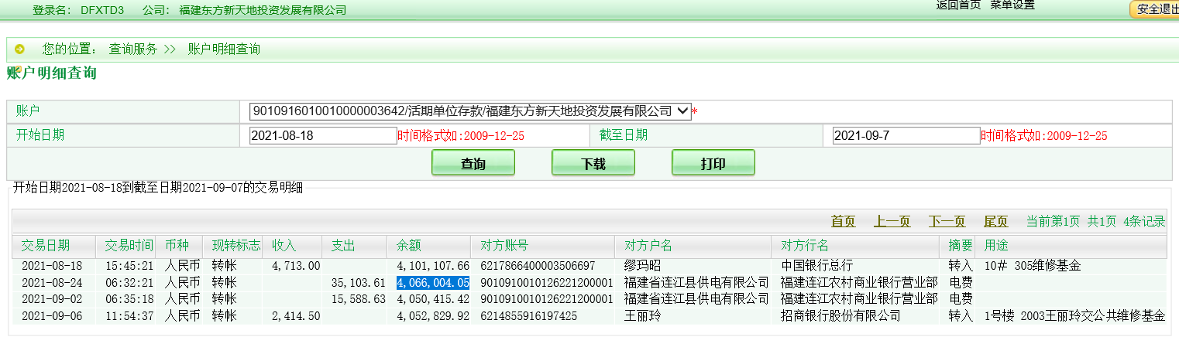
- 项目公司中国银行，账户426077682906
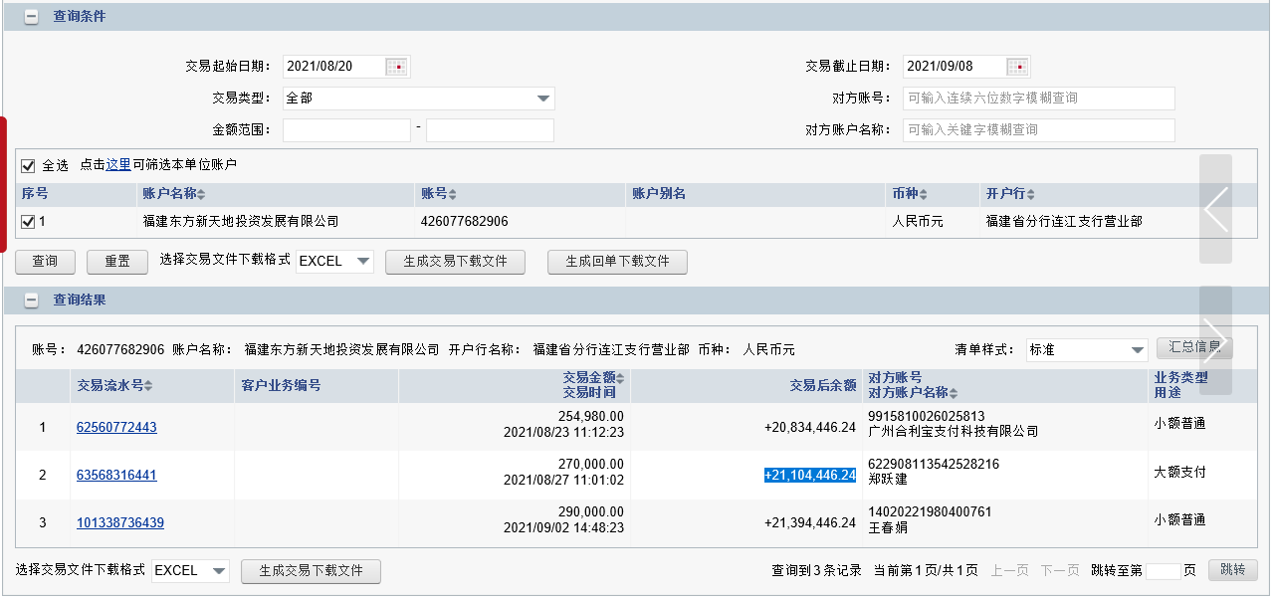
- 项目公司工商银行，账户1402060119600044997
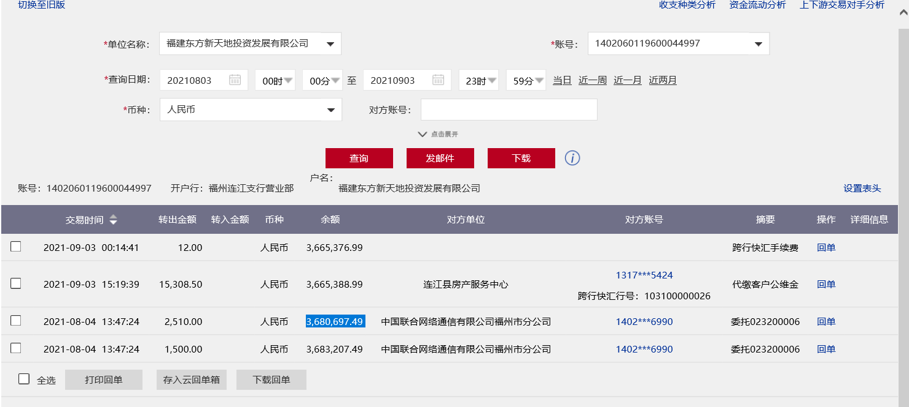
- 项目公司招商银行，账户591907504210907
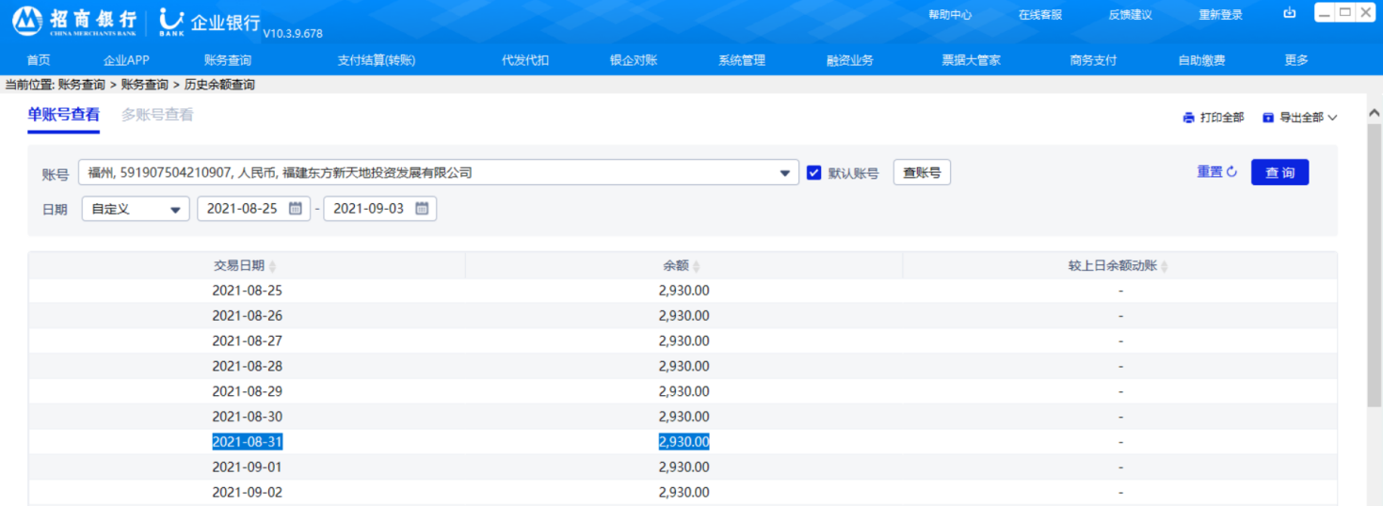
- 项目公司邮政储蓄银行，账户935007010001328964
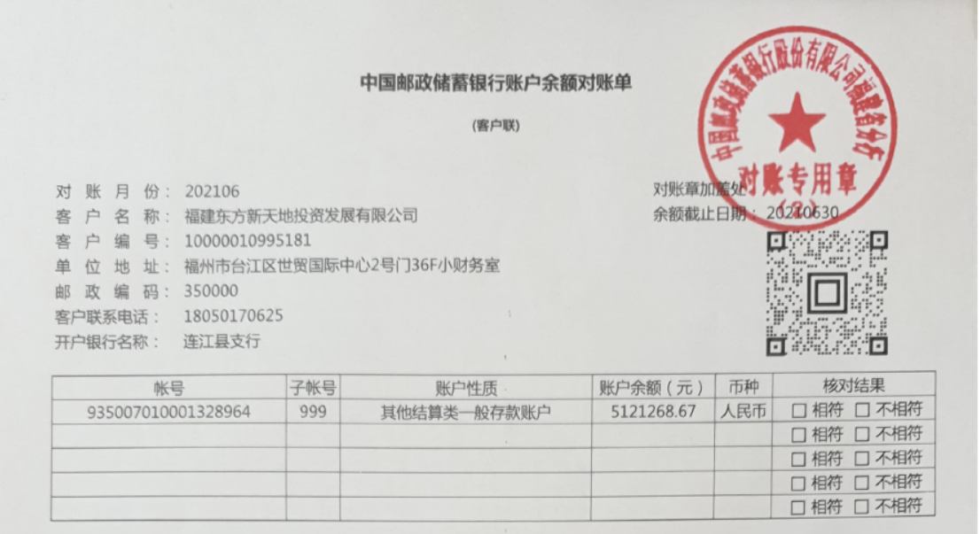

（6）SPV公司工商银行：账户1402023309600204540
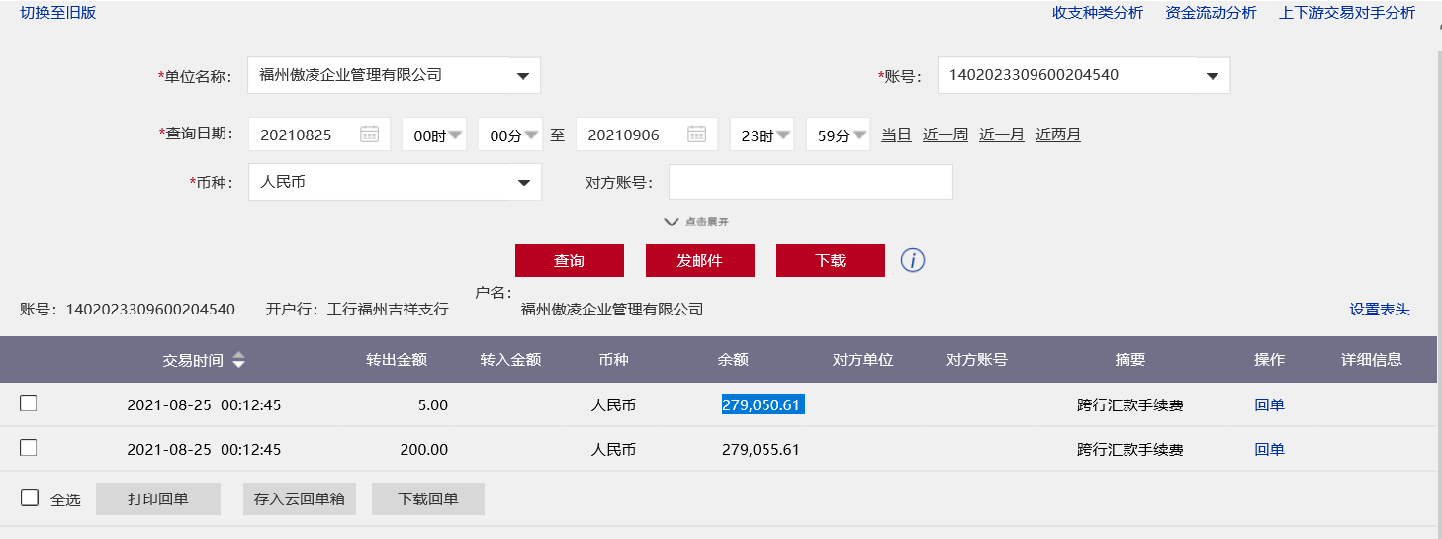

附件二：本期合同签约台账
序号 | 用印  日期 | 签约对方单位 | 合同文件名称 | 合同内容 | 金额  （万元） | 审批  方式
1 | 2021/8/3 | 福建天鸿祥建设工程有限公司 | 《粗芦岛丽水蓝湾项目泛光照明工程合同》 | 负责设备采购、材料供应、工程安装、调试、验收及保修期内的维护保养等。 | 11.95 | 授权内
 |  |  |  | 合计 | 11.95

附件三：本期合同付款台账
序号 | 签约  日期 | 对方单位 | 合同文件名称 | 合同内容 | 付款节点 | 合同金额  （万元） | 合同  类别 | 付款时间 | 本期支付（万元） | 累计支付  （万元） | 未付金额  （万元） | 备  注
1 | 2020年8月 | 福建富思特装饰工程有限公司 | 丽水蓝湾项目外立面涂料合同 | 丽水蓝湾项目外立面涂料施工 | 中期付款按月申请，每月支付、过程付款比例为75%； | 382.52 | 工程类 | 2021/8/3  2021/8/3 | 23.00  34.00 | 271.00 | 111.52 | 第一期第4次承兑商票  第二期承兑商票
2 | 2019年前 | 福建宏业建设监理有限公司 | 《丽水蓝湾监理工程合同》 | 粗芦岛丽水蓝湾监理：期限为32个月对现场进行监理服务。 | 中期付款，按每两个月支付合同金额5万元； | 89.00 | 工程类 | 2021/8/3 | 5.00 | 44.78 | 44.22 | 22020年10-11月监理费-第六期
3 | 2020年8月 | 福建诚安蓝盾实业有限公司 | 《丽水蓝湾防火门工程合同》 | 防火门供货 | 1 无预付款  2 每批次门框到现场，并验收合格，付30%  3每批次门扇到现场，并验收合格，付50% | 61.44 | 采购类 | 2021/8/3 | 14.70 | 32.50 | 28.94 | 第一期承兑商票
4 | 2019年10月 | 连江金鹰白蚁防治有限公司 | 《丽水蓝湾白蚁防治工程》 | 1编制白蚁预防施工方案，并报审  2按施工方案施工  3完成竣工资料 | 1合同签订后，办理合同备案，付50%  2工程主体竣工验收合格后付50% | 8.43 | 工程类 | 2021/8/3 | 4.22 | 4.22 | 4.21 | 第一期承兑商票
5 | 2020年6月 | 厦门环海盛建筑工程有限公司 | 《建设工程远程智能监控业务服务协议》 | 委托乙方承担丽水蓝湾项目建设工程远程智能监控技术服务工程 | 签订合同后，一次性预付不少于申请套餐10个月费用，付100% | 31.59 | 工程类 | 2021/8/10 | 31.59 | 31.59 | 0.00 | 一次性付款商票承兑

附件六：本期项目用印台账

序  号 | 用印日期 | 印鉴  名称 | 报送单位 | 用印事由 | 用印材料  及份数 | 申请  部门 | 经办人 | 委托  审批方式 | 监印人
 | 2021/8/3 | 公章  法人章 | 福建天鸿祥建设工程有限公司 | 负责设备采购、材料供应、工程安装、调试、验收及保修期内的维护保养等。金额119530元 | 《粗芦岛丽水蓝湾项目泛光照明工程合同》（5份） | 工程部 | 郑世煌 | 内部  审批 | 刘婷  张国强
 | 2021/8/6 | 公章 | 连江不动产中心 | 粗芦岛项目地下室网签准入申请 | 地下室图纸（2份） | 销售部 | 江凤星 | 内部  审批 | 刘婷  张国强
 | 2021/8/12 | 财务章  法人章 | 邮储银行福州连江支行 | 2021年7月份邮政储蓄银行对账单 | 2021年5月份邮政储蓄银行余额对账单（2份） | 财务部 | 林燕霞 | 内部  审批 | 刘婷  张国强
 | 2021/8/13 | 公章  法人章 | 邮储银行福州连江支行 | 办理邮政储蓄银行预留印鉴变更 | 办理邮政储蓄银行预留印鉴变更材料（3份） | 财务部 | 林燕霞 | 邮件  报审 | 刘婷  张国强
 | 2021/8/16 | 公章  法人章 | 中国银行 | 客户【谢小燕】-【个人住房借款合同】 | 客户【谢小燕】-【个人住房借款合同】（5份） | 财务部 | 林燕霞 | 内部  审批 | 刘婷  张国强
 | 2021/8/16 | 公章  法人章 | 连江不动产中心 | 商品房买卖合同系统签订后产生。销售部提供【粗芦岛项目商品房买卖合同用印明细】 | 《商品房预售申请单表》（5份），《附件六：合同补充协议》（5份），《授权委托书》（5份）【洪茂青、繆玛昭】 | 销售部 | 江凤星 | 内部  审批 | 刘婷  张国强
 | 2021/8/18 | 公章  法人章 | 工商银行 | 客户【王春娟】-【个人住房借款合同】 | 客户【王春娟】-【个人住房借款合同】（5份） | 财务部 | 林燕霞 | 内部  审批 | 刘婷  张国强
 | 2021/8/24 | 公章  法人章 | 邮储银行福州连江支行 | 办理邮储账号变更预留印鉴材料， | 《税务文书电子送达确认书》、《授权委托书》（3份） | 财务部 | 林燕霞 | 邮件  报审 | 刘婷  张国强
 | 2021/8/24 | 公章 | 厦门睿志文化传播有限公司 | 《2021年4月一日游导客（睿志）合同》 金额19,888.00元 | 企划合同（5份） | 营销部 | 宋彬彬 | 内部  审批 | 刘婷  张国强
 | 2021/8/24 | 公章 | 厦门睿志文化传播有限公司 | 《2021年5月一日游导客（睿志）合同》 金额29,663.00元 | 企划合同（5份） | 营销部 | 宋彬彬 | 内部  审批 | 刘婷  张国强
 | 2021/8/24 | 公章 | 福建方天传媒有限公司 | 《2019年10月印章制作（方天）》金额648.00元 | 企划合同（5份） | 营销部 | 宋彬彬 | 内部  审批 | 刘婷  张国强
 | 2021/8/24 | 公章 | 福建方天传媒有限公司 | 《2019年12月气球定制（方天）》金额1,174.00元 | 企划合同（5份） | 营销部 | 宋彬彬 | 内部  审批 | 刘婷  张国强
 | 2021/8/25 | 公章  法人章 | 连江不动产中心 | 商品房买卖合同系统签订后产生。销售部提供【粗芦岛项目商品房买卖合同用印明细】 | 《商品房预售申请单表》（5份），《附件六：合同补充协议》（5份），《授权委托书》（5份）【王玲丽、张华钧、郑绵绵】 | 销售部 | 江凤星 | 内部  审批 | 刘婷  张国强

附件七：项目公司下月资金计划
项目公司提交的2021年9月资金支出计划，计划资金支出共计28笔，合计约2,523.17万元。其中：工程类支出 1,188.38万元，商票到期承兑0.00万元，保理到期承兑1,174.29万元，营销类支出100.00万元，管理类支出50.00万元，财务类支出0.50万元，其他类支出10.00万元。
2021年9月资金计划（万元）
项目 | 5月计划金额 | 6月计划金额 | 7月计划金额 | 8月计划金额 | 9月计划金额
土地款支出 | -
配套支出 | -
工程款支出 | 1,598.02 | 999.66 | 2,663.04 | 1,159.01 | 2,362.67
销售费用 | 150.00 | 100.00 | 100.00 | 100.00 | 100.00
管理费用 | 70.00 | 50.00 | 50.00 | 50.00 | 50.00
财务费用 | 0.50 | 0.50 | 0.50 | 0.50 | 0.50
营业税金及附加
土地增值税
所得税
其他净支出
不可预见费 |  | 10.00 | 10.00 | 10.00 | 10.00
资金流出小计 | 1,818.52 | 1,160.16 | 2,823.54 | 1,319.51 | 2,523.17

附件八：项目公司招采计划
无
附件九：项目公司合约计划
无
附件十：项目公司目标成本
项目 | 目标成本（万元）
一、土地费用
土地成本 | 30,900.00
契税 | 30,900.00
二、开发成本
前期费用 | 9,324.18
建安工程 | 57,376.15
基础设施费
公共配套设施费
三、期间费用和税费
财务费用
税费 | 30,115.93
管理费用 | 6,798.66
销售费用 | 6,798.66
总计 | 141,313.58
附件十一：项目形象进度及照片
2021年8月工程进度项目全部单位工程主体施工阶段已经完成，正在进行的是装修阶段：室内外涂料、电气安装、消防管道安装、门窗栏杆安装、室外外墙、道路、景观绿化。
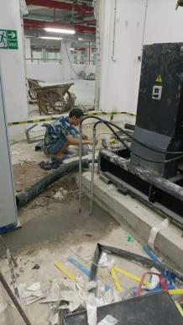
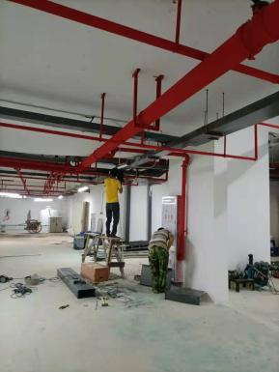
1.项目施工现场 2.项目施工现场
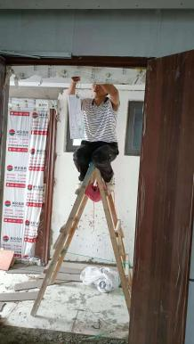
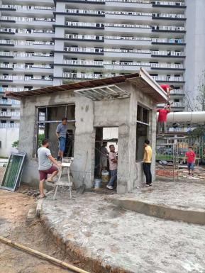
- 项目施工现场 4.项目施工现场
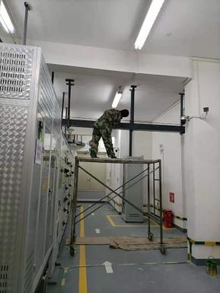
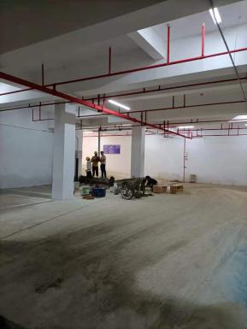
5.项目施工现场 6.项目施工现场
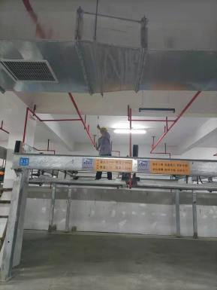
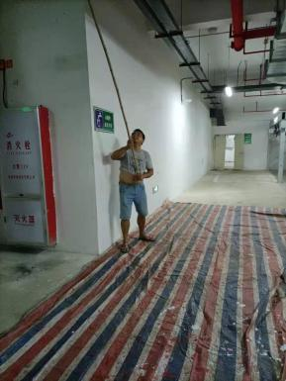
7.项目施工现场 8.项目施工现场

附件十二：项目公司8月度财务报表
企业月度会计报表
资产负债表(新)
公司：福建东方新天地投资发展有限公司
会计年度：2021 |  |  |  | 会计期间：08 |  |  | 单位:元
资产 | 年初数 |  | 期末数 |  | 负债和所有者权益(或股东权益) | 年初数 | 期末数
流动资产： |  |  |  |  | 流动负债：
货币资金 | 81,225,235.81 |  | 33,975,346.45 |  | 短期借款 | 0.00 | 0.00
交易性金融资产 | 0.00 |  | 0.00 |  | 交易性金融负债 | 0.00 | 0.00
应收票据 | 0.00 |  | 0.00 |  | 应付票据 | 2,771,300.00 | 15,618,674.00
应收账款 | 0.00 |  | 0.00 |  | 应付账款 | 75,511,767.10 | 21,724,744.00
预付款项 | 78,990,672.92 |  | 81,128,927.80 |  | 预收款项 | 182,284,168.00 | 221,188,571.00
应收利息 | 0.00 |  | 0.00 |  | 应付职工薪酬 | 0.00 | 0.00
应收股利 | 0.00 |  | 0.00 |  | 应交税费(贷项) | -9,495,351.01 | -15,008,694.31
其他应收款 | 63,483,585.12 |  | 62,389,937.42 |  | 应付利息 | 0.00 | 0.00
存货 | 261,340,195.23 |  | 297,132,552.36 |  | 应付股利 | 0.00 | 0.00
其中：消耗性生物资产 | 0.00 |  | 0.00 |  | 其他应付款 | 250,829,750.32 | 254,731,240.99
一年内到期的非流动资产 | 0.00 |  | 0.00 |  | 一年内到期的非流动负债 | 0.00 | 0.00
其他流动资产(应交税费(借项)) | 3,302,614.86 |  | 3,762,083.58 |  | 其他流动负债 | 0.00 | 0.00
流动资产合计 | 488,342,303.94 |  | 478,388,847.61 |  | 流动负债合计 | 501,901,634.41 | 498,254,535.68
非流动资产： |  |  |  |  | 非流动负债：
可供出售金融资产 | 0.00 |  | 0.00 |  | 长期借款 | 0.00 | 0.00
持有至到期投资 | 0.00 |  | 0.00 |  | 应付债券 | 0.00 | 0.00
长期应收款 | 0.00 |  | 0.00 |  | 长期应付款 | 0.00 | 0.00
长期股权投资 | 0.00 |  | 0.00 |  | 专项应付款 | 0.00 | 0.00
投资性房地产 | 0.00 |  | 0.00 |  | 预计负债 | 0.00 | 0.00
固定资产 | 53,441.61 |  | 40,726.57 |  | 递延所得税负债 | 0.00 | 0.00
在建工程 | 290,995.96 |  | 446,226.20 |  | 其他非流动负债 | 0.00 | 0.00
工程物资 | 0.00 |  | 0.00 |  | 非流动负债合计 | 0.00 | 0.00
固定资产清理 | 0.00 |  | 0.00 |  | 负债合计 | 501,901,634.41 | 498,254,535.68
生产性生物资产 | 0.00 |  | 0.00 |  | 所有者权益(或股东权益)：
油气资产 | 0.00 |  | 0.00 |  | 实收资本(或股本) | 28,080,000.00 | 28,080,000.00
无形资产 | 0.00 |  | 0.00 |  | 资本公积 | 0.00 | 0.00
开发支出 | 0.00 |  | 0.00 |  | 减：库存股 | 0.00 | 0.00
商誉 | 0.00 |  | 0.00 |  | 其他综合收益 | 0.00 | 0.00
长期待摊费用 | 0.00 |  | 0.00 |  | 盈余公积 | 0.00 | 0.00
递延所得税资产 | 0.00 |  | 0.00 |  | 未分配利润 | -41,294,892.90 | -47,458,735.30
其他非流动资产 | 0.00 |  | 0.00 |  | 其他权益工具 | 0.00 | 0.00
非流动资产合计 | 344,437.57 |  | 486,952.77 |  | 所有者权益(或股东权益)合计 | -13,214,892.90 | -19,378,735.30
资产总计 | 488,686,741.51 |  | 478,875,800.38
 |  |  |  |  | 负债和所有者权益(或股东权益)总计 | 488,686,741.51 | 478,875,800.38
制表人： |  | 复核人： |  |  |  | 审核人：
 |  | (财务经理) |  |  |  | (高级经理)

现金流量表
公司：福建东方新天地投资发展有限公司
所属期间：2021年01月到2021年08月 |  |  | 单位:元
项 目 | 行次 | 当月发生 | 当月累计
一、经营活动产生的现金流量 | 1 | 0.00 | 0.00
销售商品、提供劳务收到的现金 | 2 | 2,143,883.00 | 52,912,156.50
收到的税费返还 | 3 | 0.00 | 0.00
收到的其他与经营活动有关的现金 | 4 | 0.00 | 618,460,779.74
现金流入小计 | 5 | 2,143,883.00 | 671,372,936.24
购买商品、接受劳务支付的现金 | 6 | 50,448.05 | 62,126,913.20
支付给职工以及为职工支付的现金 | 7 | 2,723.87 | 281,044.23
支付的各项税费 | 8 | 241,047.42 | 3,445,744.93
支付的其他与经营活动有关的现金 | 9 | 2,052,346.08 | 652,806,838.24
现金流出小计 | 10 | 2,346,565.42 | 718,660,540.60
经营活动产生的现金流量净额 | 11 | -202,682.42 | -47,287,604.36
二、投资活动产生的现金流量 | 12 | 0.00 | 0.00
收回投资所收到的现金 | 13 | 0.00 | 0.00
取得投资收益所收到的现金 | 14 | 0.00 | 0.00
处置固定资产、无形资产和其他长期资产收回的现金净额 | 15 | 0.00 | 0.00
处置子公司及其他营业单位收到的现金净额 | 16 | 0.00 | 0.00
收到的其他与投资活动有关的现金 | 17 | 0.00 | 0.00
现金流入小计 | 18 | 0.00 | 0.00
购建固定资产、无形资产和其他长期资产所支付的现金 | 19 | 0.00 | 0.00
投资所支付的现金 | 20 | 0.00 | 0.00
取得子公司及其他营业单位支付的现金净额 | 21 | 0.00 | 0.00
支付的其他与投资活动有关的现金 | 22 | 0.00 | 0.00
现金流出小计 | 23 | 0.00 | 0.00
投资活动产生的现金流量净额 | 24 | 0.00 | 0.00
三、筹资活动产生的现金流量 | 25 | 0.00 | 0.00
吸收投资所收到的现金 | 26 | 0.00 | 0.00
借款所收到的现金 | 27 | 6,833.00 | 37,715.00
收到的其他与筹资活动有关的现金 | 28 | 0.00 | 0.00
现金流入小计 | 29 | 6,833.00 | 37,715.00
偿还债务所支付的现金 | 30 | 0.00 | 0.00
分配股利、利润或偿付利息所支付的现金 | 31 | 0.00 | 0.00
支付的其他与筹资活动有关的现金 | 32 | 0.00 | 0.00
现金流出小计 | 33 | 0.00 | 0.00
筹资活动产生的现金流量净额 | 34 | 6,833.00 | 37,715.00
四、汇率变动对现金的影响额 | 35 | 0.00 | 0.00
五、现金及现金等价物净增加额 | 36 | -195,849.42 | -47,249,889.36
加：期初现金及现金等价物余额 | 37 | 34,171,195.87 | 81,225,235.81
六、期末现金及现金等价物余额 | 38 | 33,975,346.45 | 33,975,346.45
制表人: |  | 复核人: | 审核人:
日期:2021-09-07 |  | 日期: | 日期:

利润表
公司：福建东方新天地投资发展有限公司
会计年度：2021 |  |  | 会计期间：08 |  | 单位:元
项目 |  |  |  | 本月数 | 本年累计数
一、营业收入 |  |  |  | 0.00 | 0.00
减：营业成本 |  |  |  | 0.00 | 0.00
营业税金及附加 |  |  |  | 655.70 | 168,826.77
销售费用 |  |  |  | 164,770.06 | 5,968,180.48
管理费用 |  |  |  | 86,199.80 | 420,303.95
财务费用 |  |  |  | 35.50 | -360,633.94
资产减值损失 |  |  |  | 0.00 | 0.00
加：公允价值变动收益（损失以“-”号填列） |  |  |  | 0.00 | 0.00
投资收益（损失以“-”号填列） |  |  |  | 0.00 | 0.00
其中：对联营企业和合营企业的投资收益 |  |  |  | 0.00 | 0.00
其他收益 |  |  |  | 0.00 | 0.00
二、营业利润（亏损以“-”号填列） |  |  |  | -251,661.06 | -6,196,677.26
加：营业外收入 |  |  |  | 0.00 | 32,834.86
减：营业外支出 |  |  |  | 0.00 | 0.00
其中：非流动资产处置损失 |  |  |  | 0.00 | 0.00
三、利润总额（亏损总额以“-”号填列） |  |  |  | -251,661.06 | -6,163,842.40
减：所得税费用 |  |  |  | 0.00 | 0.00
四、净利润（净亏损以“-”号填列） |  |  |  | -251,661.06 | -6,163,842.40
五、每股收益：
（一）基本每股收益 |  |  |  | 0.00 | 0.00
（二）稀释每股收益 |  |  |  | 0.00 | 0.00
 |  |  |  | 0.00 | 0.00
制表人： |  | 复核人： |  | 审核人：

